AKTIVNOSTI ZADRUGE
ŠKOLSKA GODINA 2024./2025.
XIX. SMOTRA UZ KRAPINSKO-ZAGORSKE ŽUPANIJE
DATUM: Marija Bistrica, 18.05.2024.
Sudjelovale: Tonka Bezjak, 5.r
Nina Bišćan, 5.r
5. MJESTO
Petra Dežmar, 5.r
Ines Geršak, 5. r
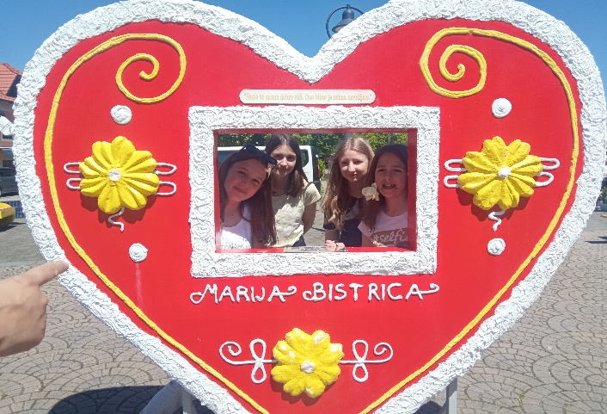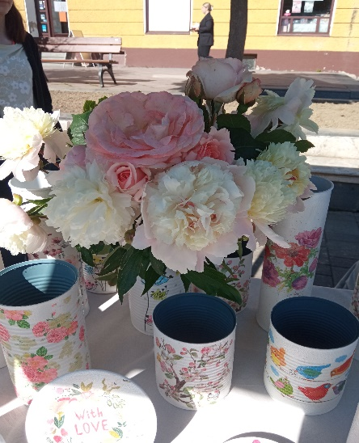
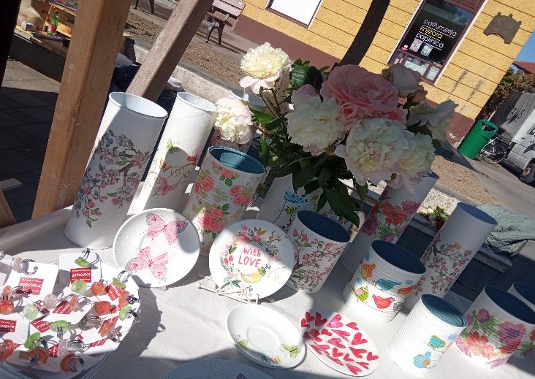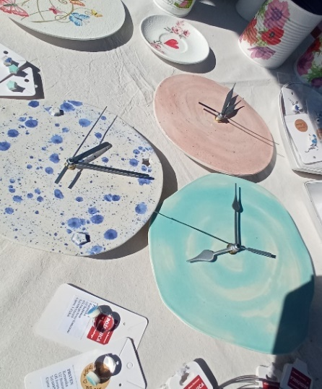
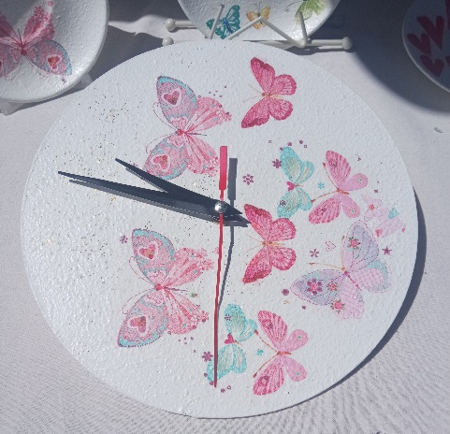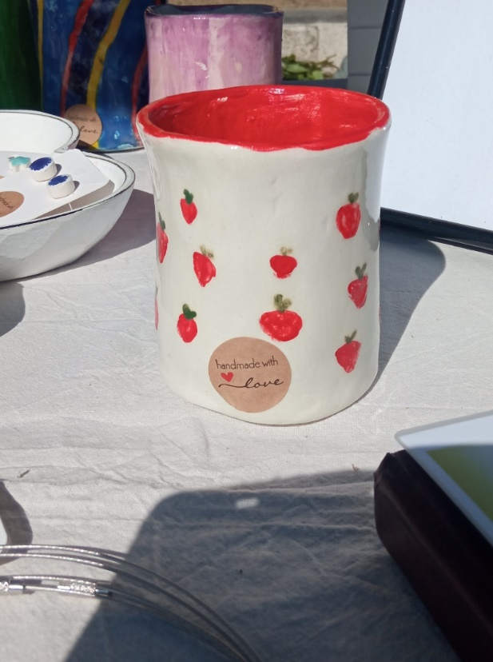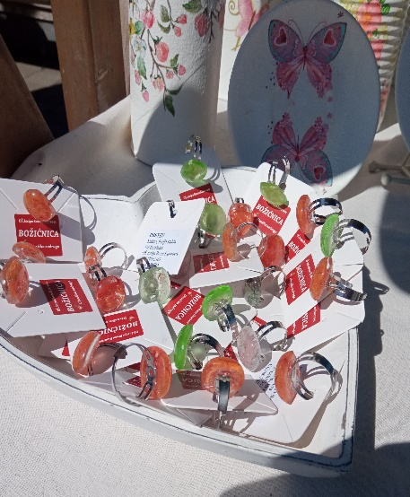
FESTIVALČIĆ, prodajna izložba
DATUM: 8.06.2024., Klanjec
SUDJELOVALE: Martina Žnidarec, 5.r
Tonka Bezjak, 5.r
Nina Nišćan, 5. r
Ines Grmovšek, 5.r
VODITELJICA UZ Božićnica: Božica Berc
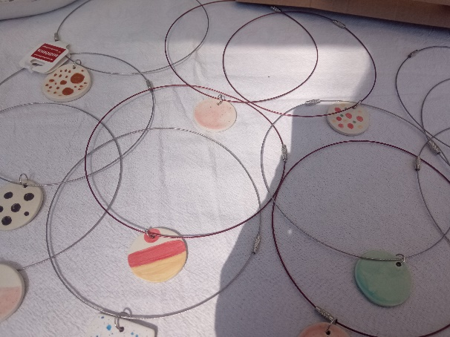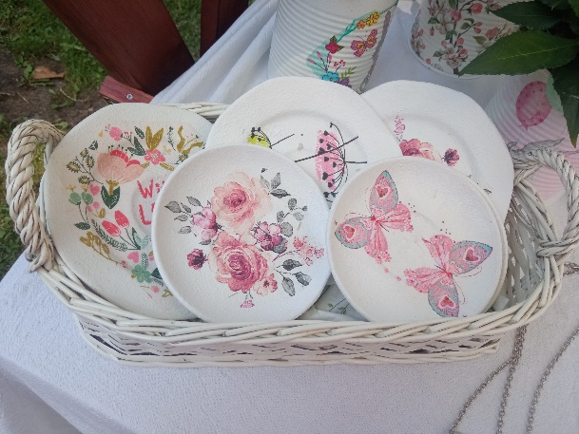
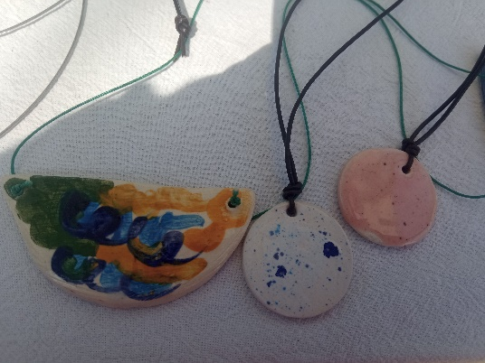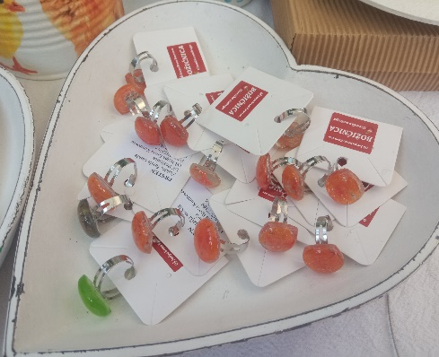


ZAVRŠNA ŠKOLSKA PRIREDBA – prodajna izložba
DATUM: 20.06.2024.
SUDJELOVALE: Petra Zaić, 7.r
Lucija Kladnički, 7.r
VODITELJICA UZ Božićnica: Božica Berc
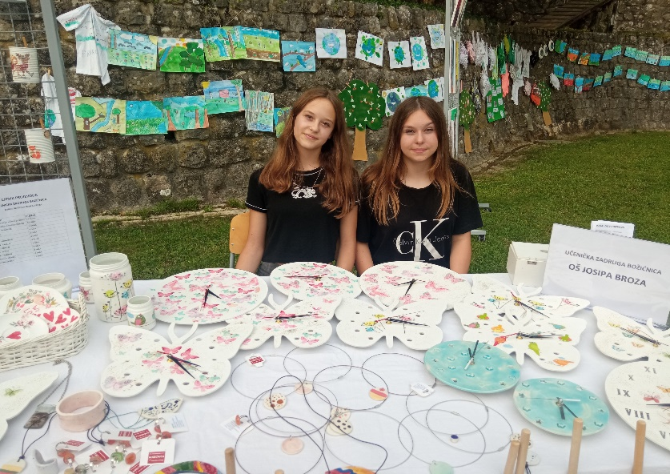

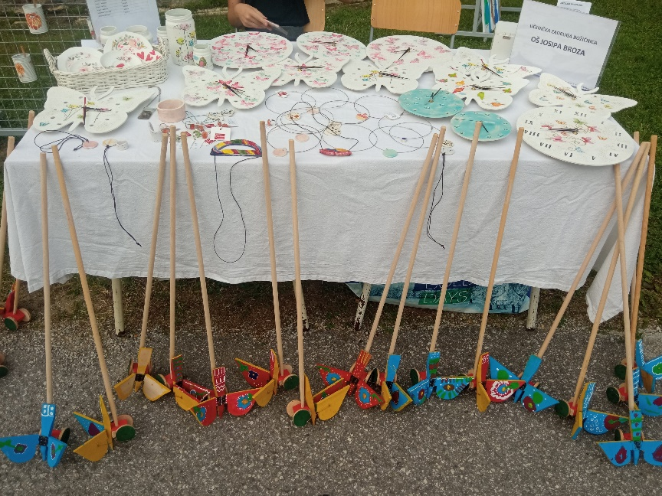
RADIONICA ADVENTSKIH VJENČIĆA
DATUM: 17.11.2024., Kumrovec
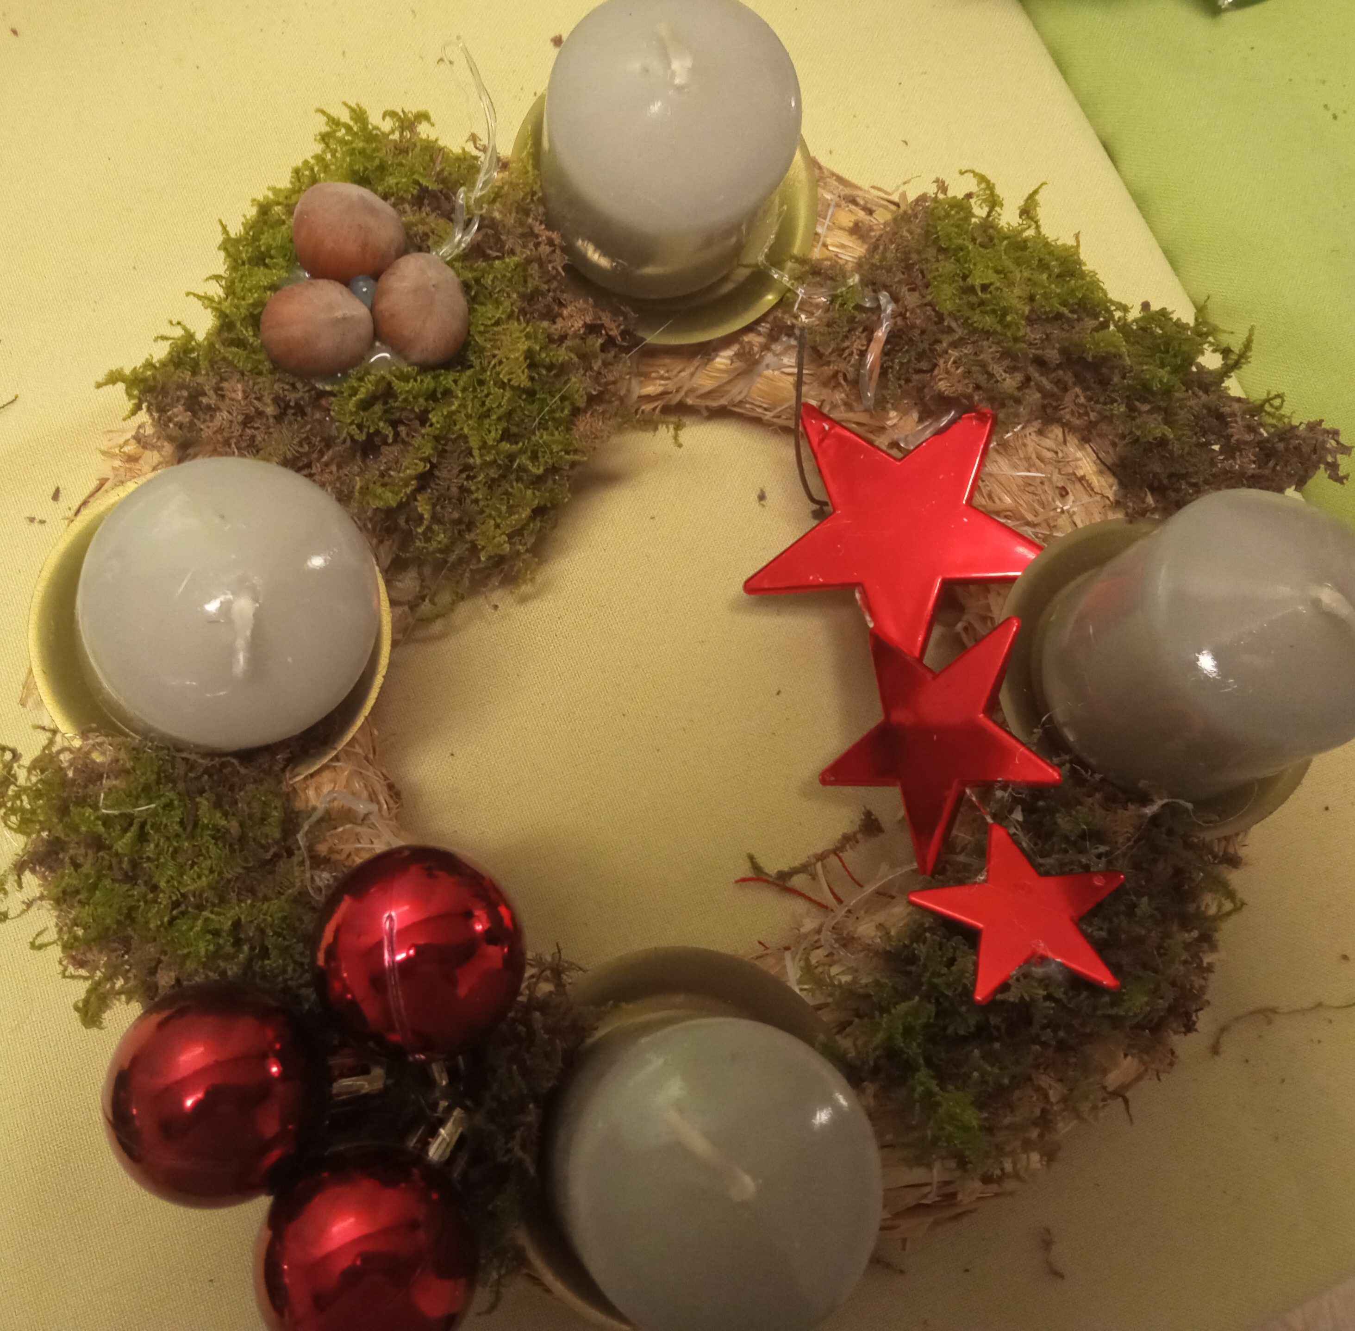
SUDJELOVALE: Nina Bišćan, 6.r
Jana Pongrac, 6.r
Matilda Blažičko, 6.r
Tonka Bezjak, 6.r
Ines Geršak, 6.r
Petra Dežmar, 6.r
Ana Žnidarec, 6.r
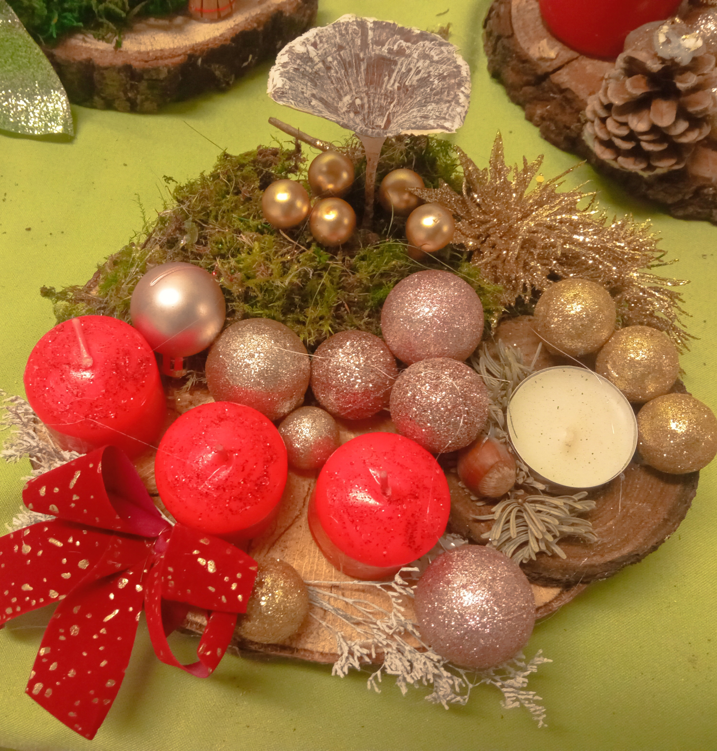
Vanja Ivanković, 6.r
Klara Muranić, 5.r
Nicole Matek, 5.r
Filip Pongrac, 5.r
Voditeljica UZ: Božica Berc
Pedagoginja: Andrea Škreblin Puzjak
Voditeljica radionice: cvjećarka Ivanka Vahtarić
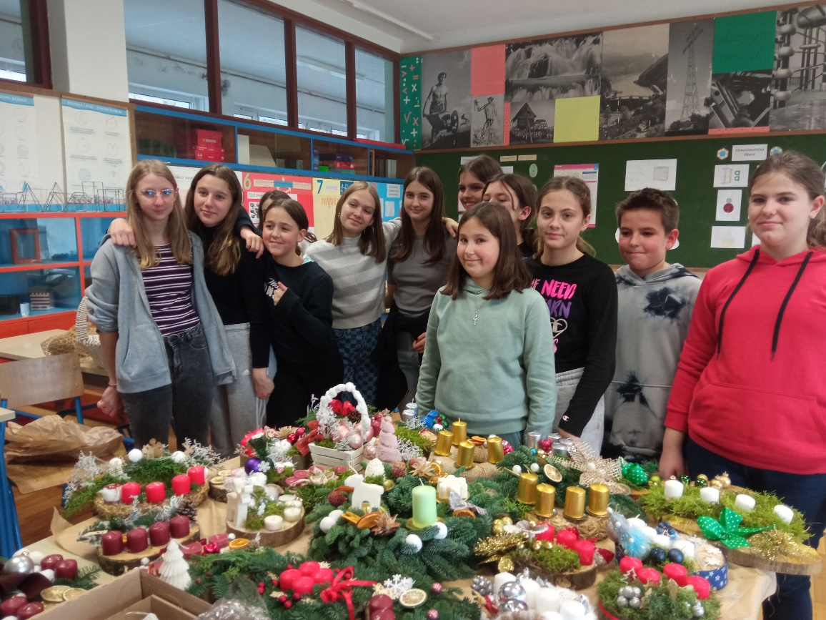

PRODAJNE IZLOŽBE BOŽIĆNIH PROIZVODA
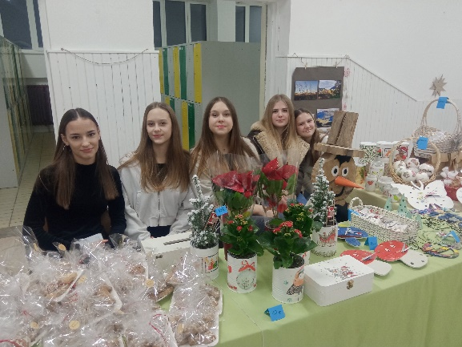
Datum: 15.12.2024. u Kumrovcu

Sudjelovale: Petra Dežmar, 5.r
Viktorija Kralj, 5.r
Tonka Bezjak, 5.r

Voditeljica UZ Božićnica: Božica Berc

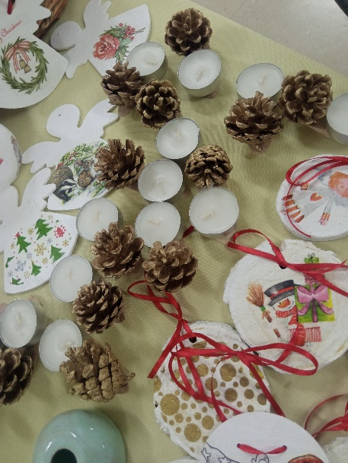
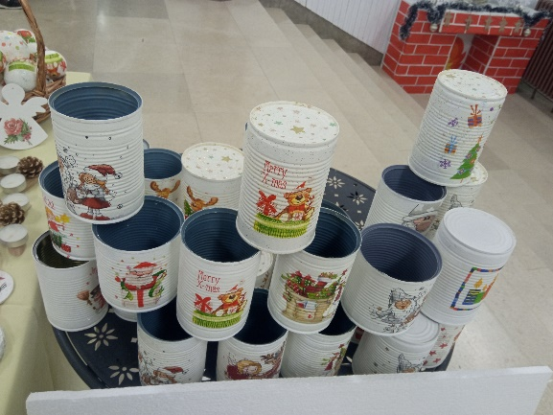
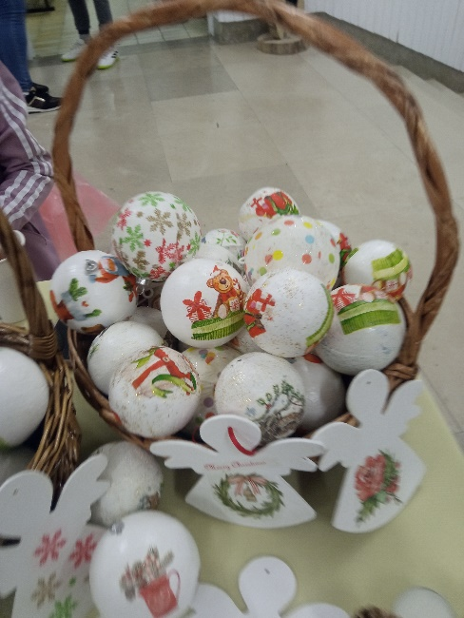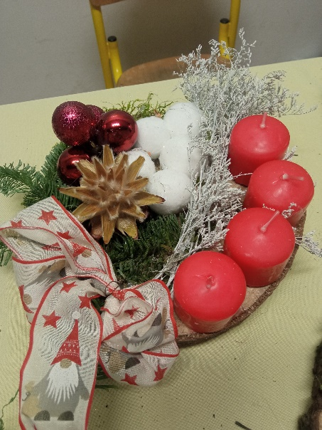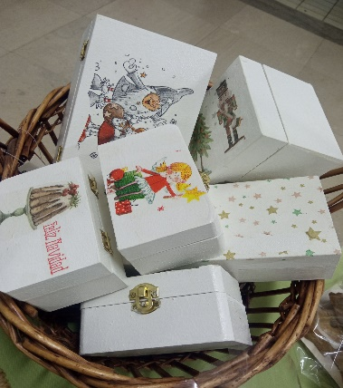

RADIONICA IZRADE TRADICIJSKOG NAKITA
DATUM: 16.12.2024.
MJESTO: Kumrovec
Sudjelovale učenice šestog razreda; Tonka Bezjak, Nina Bišćan, Jana Pongrac, Martina Žnidarec, Matilda Blažičko, Ines Geršak i Petra Dežamr
Voditeljica UZ Božićnica: Božica Berc
